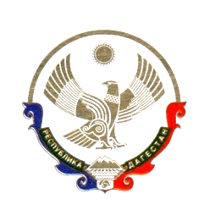

РЕСПУБЛИКА ДАГЕСТАН
АДМИНИСТРАЦИЯ МУНИЦИПАЛЬНОГО ОБРАЗОВАНИЯ
CЕЛЬСКОГО ПОСЕЛЕНИЯ «СЕЛО КУГ»
ХИВСКОГО РАЙОНА
368689 РД Хивский район с. Куг ул. Центральная -31 тел. 89604164459 mo-kug@yandex.ru

25 мая 2023г №04

ПОСТАНОВЛЕНИЕ

«Об изменении почтового адреса земельного участка и жилого дома»

В соответствии с частью 3 ст.14 Федерального закона 131-ФЗ от 06.10.2003г"Об общих принципах организации местного самоуправления в Российской Федерации", а также Постановления Правительства Российской Федерации от 19 ноября 2014года №1221 «Об утверждении Правил присвоения , изменения и аннулирования адресов», а также заявления Гаджибалаева Айзудина Гайвазовича о приведении в соответствие документов на земельный участок и жилой дом по адресу: РД , Хивский район, с.Куг , ул. Чархинская дом-21, муниципальное образование сельское поселение «село Куг» .

Постановило:

1. Жилому дому с кадастровым номером 05:18:000007:493 присвоить почтовый адрес: Республика Дагестан , Хивский район, с.Куг ул. Чархинская дом-21.
2.Земельному участку с кадастровым номером 05:18:000007:210 присвоить почтовый адрес : Республика Дагестан , Хивский район, с. Куг , ул. Чархинская -21.
3.Прежний адрес жилого дома : Республика Дагестан, Хивский район , с. Куг аннулировать.

Глава администрации МОСП «село Куг» М.М.Абдулкеримов

